Logo e Icono del Grupo





Estructura de la página

Todas las páginas tendrán el menú en la parte superior, y debajo del menú habrá una imagen tipo hero/banner.

Posteriormente, habrá un main con todo el contenido de la página.

Tipografía y colores

Fuente: Open Sans.

Tamaño letra: 1,6em, 1,4em, 1,2em.

Interlineado: 1.5 puntos.

Paleta colores:

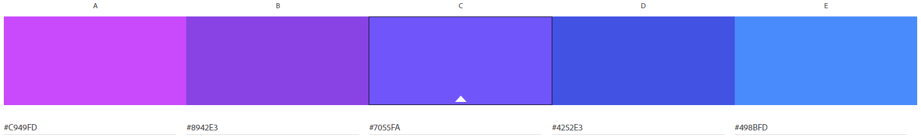

Footer

En el footer estarán los nombres de los participantes del equipo, además de un enlace al repositorio de GitHub.